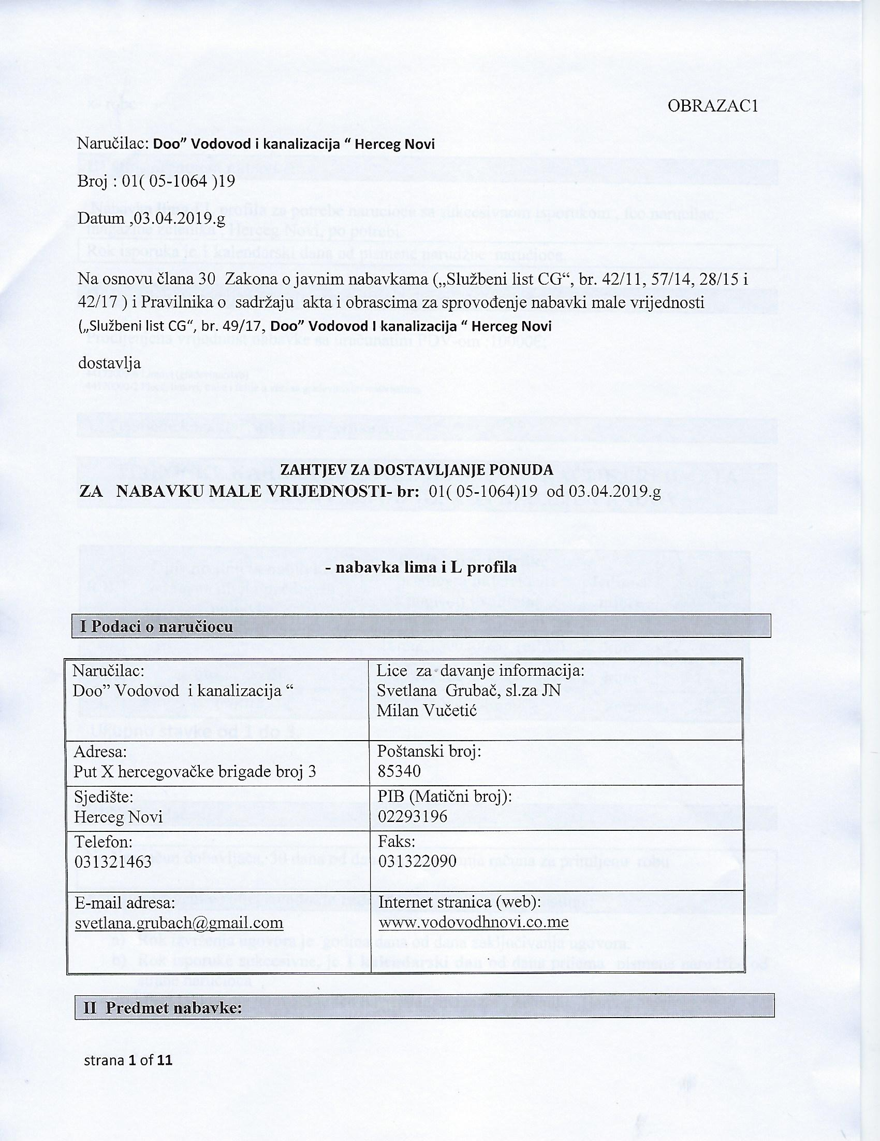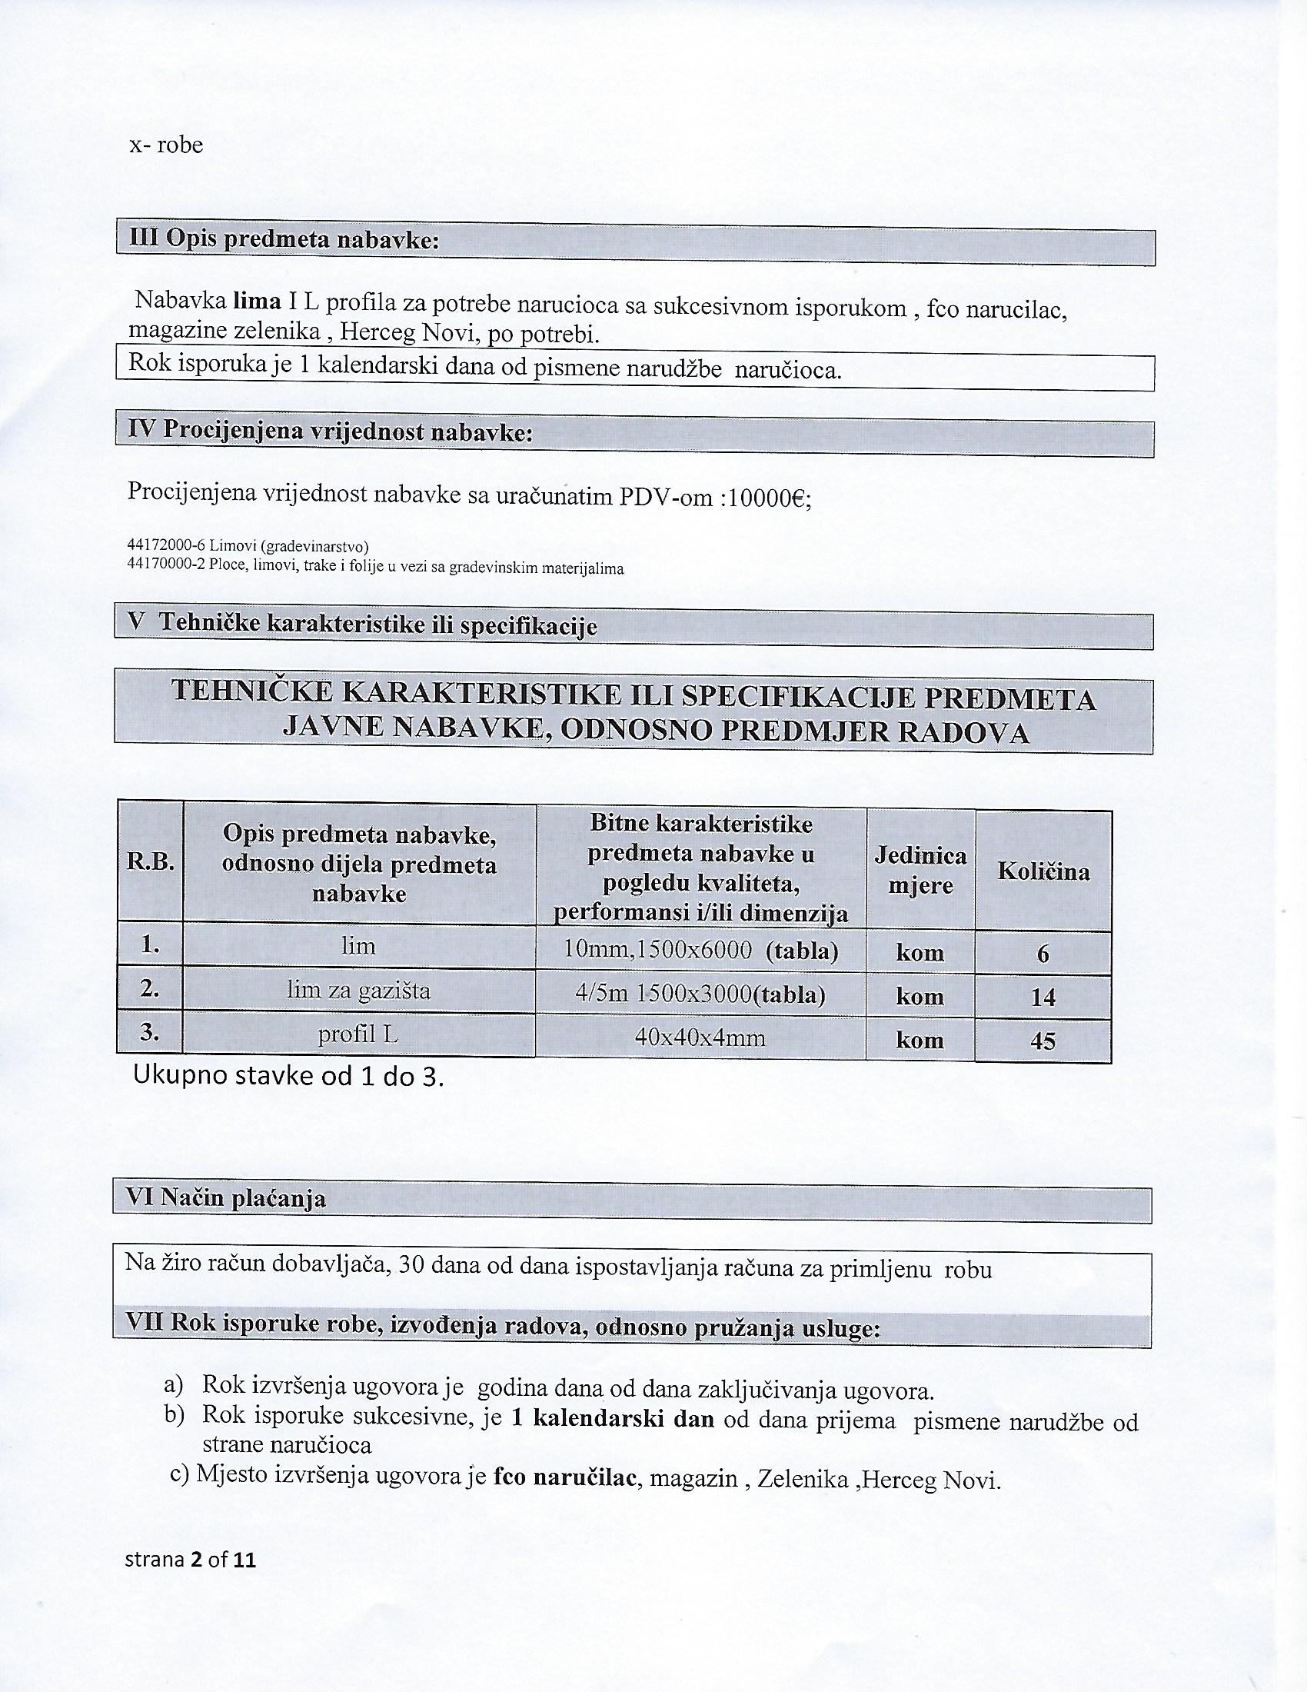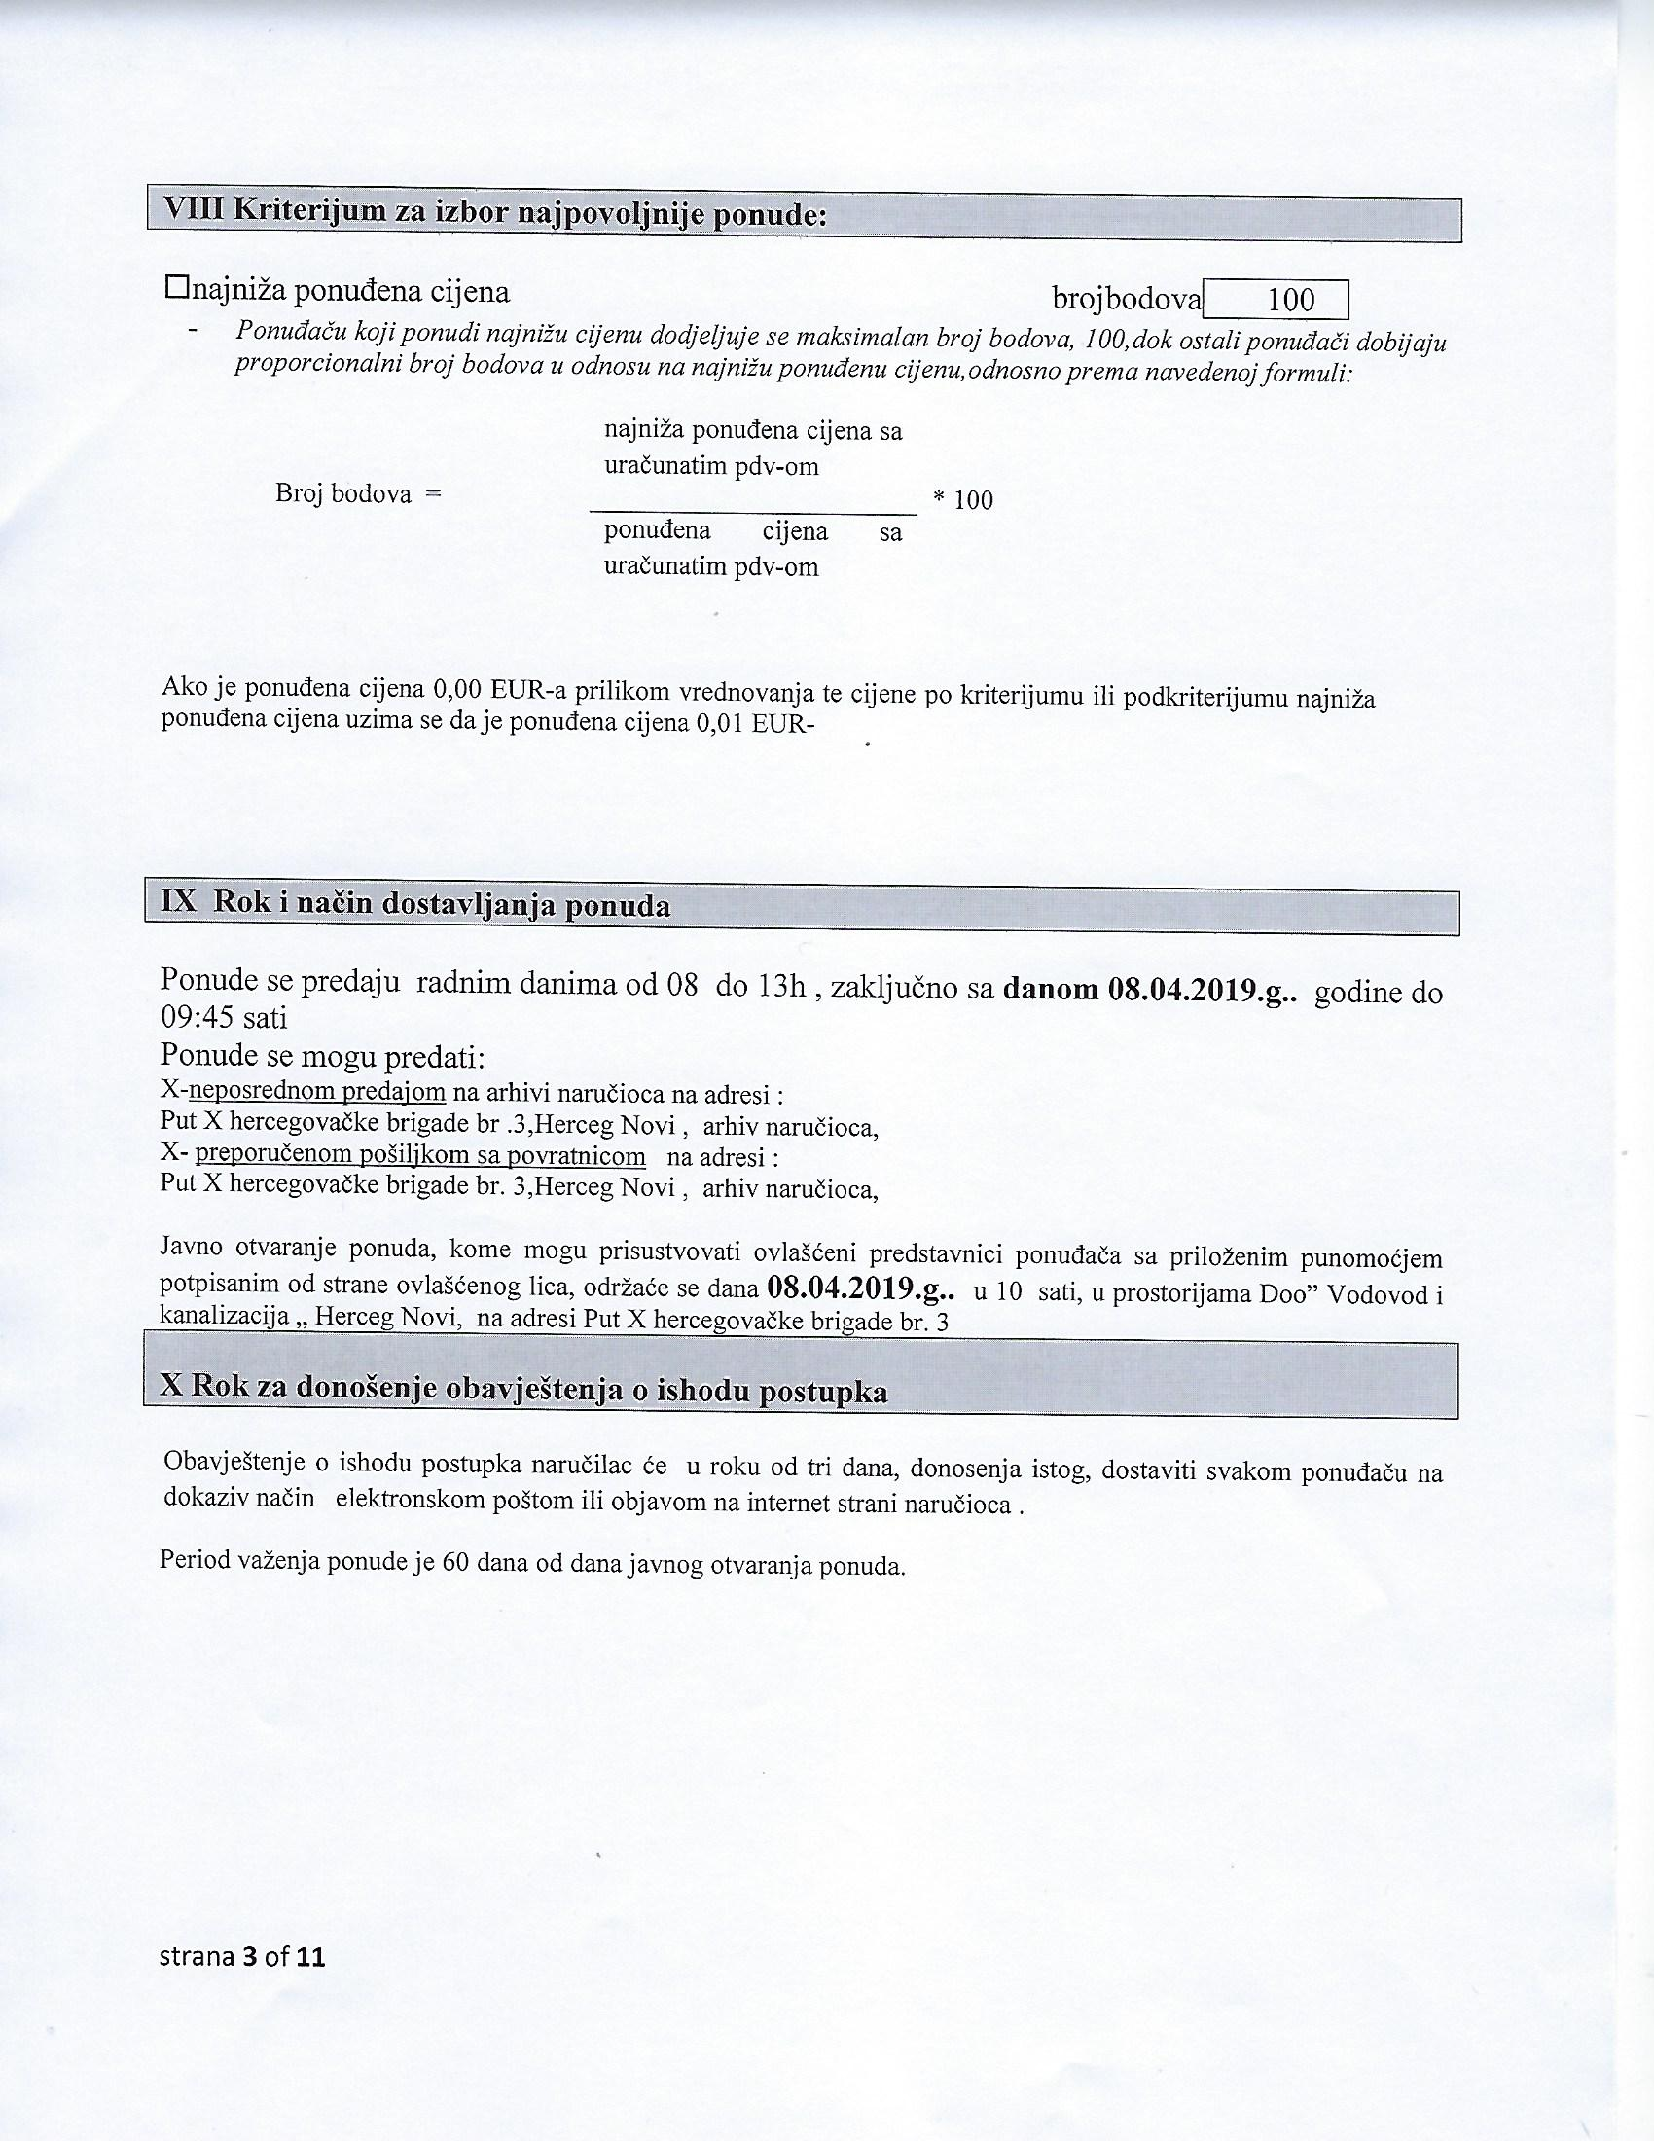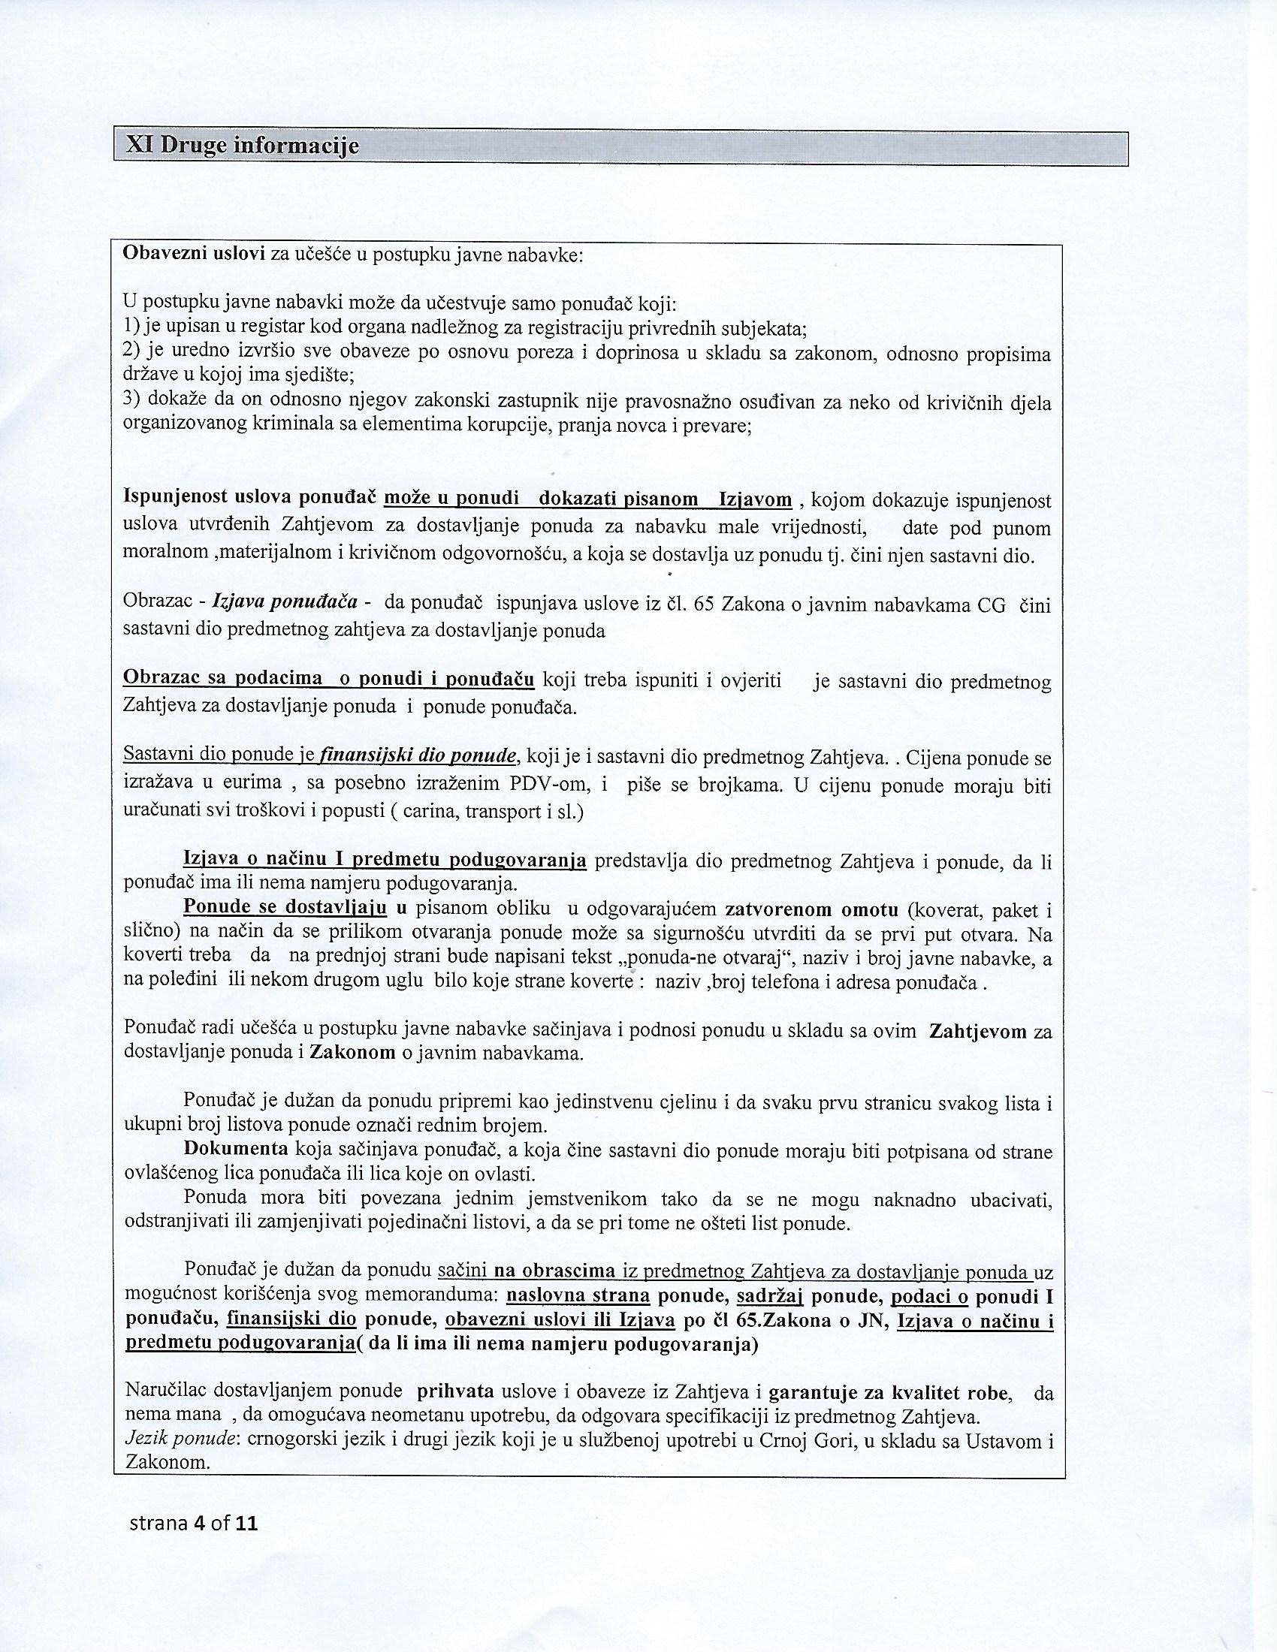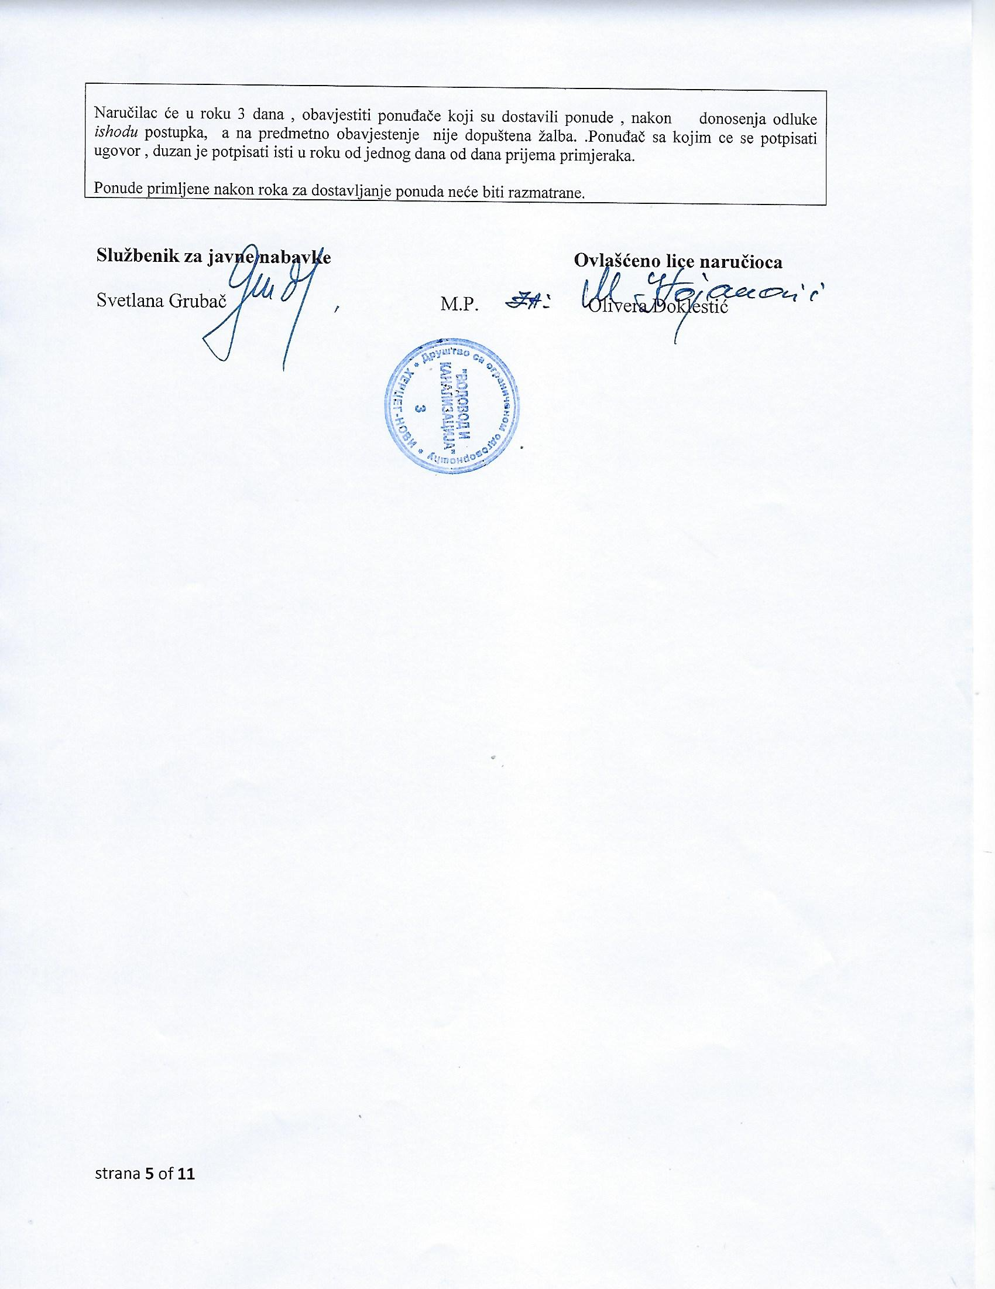

XII NASLOVNA STRANA PONUDE

(naziv ponuđača) …
podnosi
Doo” Vodovod i kanalizacija “ Herceg Novi

P O N U D U
po zahtjevu za dostavljanje ponuda broj 01(05-1064/19) od 03.04.2019.g
za nabavku lima i L profila

ZA

x- Predmet nabavke u cjelosti

XIII SADRŽAJ PONUDE

- Naslovna strana ponude…………………………………strana br:…..
- Sadržaj ponude …………………………………………. strana br:…...
- Popunjeni podaci o ponudi i ponuđaču………………… strana br:…..
- Popunjen obrazac finansijskog dijela ponude……………strana br:…..
- Izjava o namjeri i predmetu podugovaranja ………… strana br:…. .
- Obavezni dokazi ili Izjava po čl 65 Zakona o Jn ……… strana br:….

XIV

(Memorandum ponuđača)

Broj Mjesto i datum

U skladu sa Odredbama Zakona o javnim nabavkama Crne Gore („Sl.list CG“ br. 42/11, 57/14, 28/15 i 42/17) i člana 7 stav 6 Pravilnika o sadržaju akta i obrascima za sprovođenje nabavke male vrijednosti („Službeni list CG“, br. 49/17), dajemo sljedeću;

IZJAVU

Pod punom moralnom, materijalnom i krivičnom odgovornošću izjavljujemo da uslove iz člana 65 Zakona o javnim nabavkama CG u potpunosti ispunjavamo.

Ova izjava je sastavni dio dokumentacije predmeta javne nabavke lima I L profila tj. zahtjeva za dostavljanje ponuda, br_________________ od _________________

Ovlašćeno lice
( Ime i prezime , funkcija)
__________________________
M.P. ( potpis ovlašćenog lica )

XV PODACI O PONUDI I PONUĐAČU

Ponuda se podnosi kao:

Samostalna ponuda

Samostalna ponuda sa podizvođačem/podugovaračem

Zajednička ponuda

Zajednička ponuda sa podizvođačem/podugovaračem

Podaci o podnosiocu samostalne ponude:
Naziv i sjedište ponuđača
PIB
Broj računa i naziv banke ponuđača
Adresa
Telefon
Fax
E-mail
Lice/a ovlašćeno/a za potpisivanje finansijskog dijela ponude i dokumenata u ponudi | (Ime, prezime i funkcija)
 | (Potpis)
Ime i prezime osobe za davanje informacija

XVI FINANSIJSKI DIO PONUDE

r.b. | opis predmeta | bitne karakteristike ponuđenog predmeta nabavke | jedinica mjere | Količina | jedinična cijena bez  pdv-a  (€) | ukupan iznos bez pdv-a  (€) | pdv  (€) | ukupan iznos sa  pdv-om  (€)
1.
2.
3
Ukupno bez PDV-a
PDV
Ukupan iznos sa PDV-om:

Uslovi ponude:
Rok izvršenja ugovora je | Godina dana od dana potpisivanja istog
Mjesto izvršenja ugovora je | Mjesto izvršenja ugovora je fco naručilac, tj njegov magazin u Zelenici, u Herceg Novom.
Rok isporuke ( sukcesivne nabavke ) | 1 kalendarski dan od pismene narudžbe od strane naručioca.
Način plaćanja | virmanski, na žiro račun izabranog ponuđača
Rok plaćanja | 30 dana od dana ispostavljanja računa za primljenu robu
Period važenja ponude | 60 dana od dana javnog otvaranja ponuda

Ovlašćeno lice ponuđača

___________________________
(ime, prezime i funkcija)

M.P. ___________________________

XVII
IZJAVA O
NAMJERI I PREDMETU PODUGOVARANJA

Ovlašćeno lice ponuđača _______________________________, (ime i prezime i radno mjesto)

Izjavljuje

da ponuđač / član zajedničke ponude _________________ ne / namjerava da za predmetnu javnu nabavku _____________, angažuje podugovarača/e, odnosno podizvođača/e:

1.

2.

...

Ovlašćeno lice ponuđača

___________________________
(ime, prezime i funkcija)

Ili nacionalni identifikacioni broj prema zemlji sjedišta ponuđača
Za sve navedene podugovarače jasno popuniti tabelu „Podaci o podugovaraču/podizvodjaču u okviru samostalne ponude“ ili „Podaci o podugovaraču/podizvodjaču u okviru zajedničke ponude“

